. 内部资料，不得外传

XX项目详细设计

项 目 名 称
产 品 类 型
项 目 编 号.
版 本 号
状 态
作 者
所 属 部 门
提 交 日 期

文档控制
文档更新记录
日期 | 更新人 | 版本 | 备注

文档审核记录
日期 | 审核人 | 职务 | 审核版本 | 备注
日期 | 审核人 | 职务 | 备注

文档发行范围
抄送部门/个人 | 说明

目 录
1 引言 2
编写目的 2
预期读者和阅读建议 2
文档约定 2
参考资料 2
缩写术语 2
2 软件系统结构 2
2.2软件结构设计 2
3 软件界面类详细设计 6
3.1XXX1页面设计（保真图等界面原型，基本贴近最终的效果图） 6
3.2XXX2页面设计 7
3.3 XXX3页面设计 7
4 软件核心业务类详细设计 7
4.1WebSocketHandler类设计实现 7
4.1.1类图总体描述 7
4.1.2 loginCheck方法设计（关键方法说明，不需要对每一个方法详细说明） 8
4.1.3 XXX方法设计 9
4.2 xxxx设计实现(填写控制类2的名称) 9
4.n xxxx设计实现(填写控制类n的名称) 9
5 核心接口设计 10
5.1用户管理接口设计 10
5.2XXX接口设计 11
6 数据库设计说明 11
6.1用户表设计说明 11
6.2XX表设计说明 11
6.3XX表设计说明 11

引言

编写目的
[简要描述本文档的编写目的及意义]

预期读者和阅读建议
[简要描述本文档的预期读者，通常包括项目经理，设计人员，开发人员，测试人员，维护人员，项目管理人员等]

文档约定
文档用WORD 2019编写。

参考资料
[至少需要参考项目需求说明文档和概要设计文档，以及可能涉及的标准、规范等文档]
编号 | 文献名称 | 版本 | 发布日期 | 出版单位

缩写术语
[提供正确理解该文档所包含的全部术语的定义、首字母缩写词和缩略语。]

软件系统结构

2.2软件结构设计
[完成软件类的关系图建模，明确本系统所涉及的所有类及类之间的关系。文字总体性阐述类及类的关系图，字数不少于150字。鉴于一个系统涉及的类太多了，通常将本系统的一些（或某一个）核心用例所涉及的界面类、控制类、实体类全部汇总到一张图。]
本系统类关系图以MVC 分层架构为基础，围绕岗位发布、审核、报名、录用核心用例，构建了界面类、控制类、业务类、数据访问类与实体类的完整调用关系。User作为父类，被Student、Enterprise、Admin三类角色继承，实现角色属性与行为的复用与扩展。Job作为核心业务实体，与Enterprise形成一对多聚合关系，与AuditLog形成一对一关联；Apply与Student、Job分别关联，并与Hire一一对应，完整表达兼职报名与录用流程。界面类依赖控制类接收用户操作，控制类依赖业务类处理逻辑，业务类依赖数据访问类完成数据库操作，数据访问类最终依赖实体类完成数据映射。整体类关系遵循高内聚、低耦合原则，无循环依赖，层次清晰，可直接支撑核心业务流程开发与系统扩展。

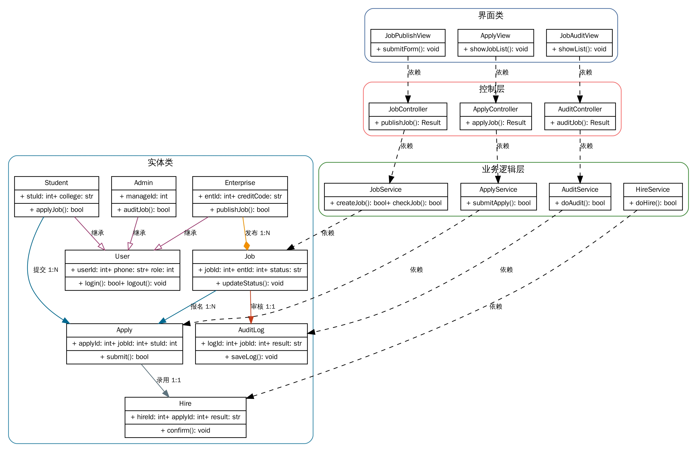
以下是本系统各层中类的设计及相关约束简要说明。
  - Controller层
Controller层负责接收并处理来自前端（Android客户端）的请求，并调用相应的业务逻辑进行处理。每个Controller类对应一个特定的功能模块，确保前端请求得到相应的服务处理。
所有的Controller类必须遵循统一的请求参数校验规则，对前端传入的参数进行合法性验证，如参数类型、长度、格式等，避免因非法数据进入业务逻辑层而导致计算资源的浪费，同时也能防范一些如SQL注入的潜在攻击行为。从Controller层返回给客户端的数据格式需要统一为JSON格式，包含状态码（如200表示成功，500表示服务器内部错误等）、状态信息和数据体，以便客户端清晰获知其调用结果、高效地处理从服务端返回的数据。为了确保每层的职责分离，需要对层间的接口调用进行限制，Controller类只能依赖Service层接口，禁止直接调用Mapper层或其他底层类。表4.2列出了Controller层中所具有的类。

表4.2 Controller类表
类名 | 作用
UserController | 处理大学生、企业、管理员的注册、登录、实名认证、信息修改、密码重置
JobController | 处理兼职岗位的发布、搜索、详情查询、状态更新
ApplyController | 处理大学生兼职报名、取消报名、报名状态查询
HireController | 处理企业对兼职人员的筛选、录用、驳回
EvaluateController | 处理大学生与企业双向评价、评分计算、评价展示
AuditController | 处理平台管理人员对岗位、用户、评价的审核、驳回、批量处理
MessageController | 处理系统消息推送、站内信、通知发送

  - Service层
Service层主要包含业务逻辑，它接收来自Controller层的调用请求，对请求进行业务层面的处理。在处理过程中，会调用Mapper层来获取或操作数据库中的数据，对数据进行加工、处理、验证等操作，将处理后的结果返回给Controller层，起到承上启下的作用，保证业务逻辑的独立性和可维护性。
每个Service类只负责处理单一功能模块的业务逻辑，避免功能过度耦合，如CheckInRecordService仅处理与打卡相关的业务，不涉及其他模块逻辑。同时，为了避免底层异常被直接暴露给前端，导致相关逻辑复杂性的提升，Service层还需要对业务逻辑中产生的异常进行捕获并统一进行异常处理和日志记录，将相对友好的错误信息封装后返回给Controller层。表4.3列出了Service层中所具有的类。

表4.3 Service类表
类名 | 作用
UserService | 用户注册校验、实名认证、信息管理、角色权限控制
JobService | 岗位信息校验、发布流程、搜索算法、状态管理、智能推荐
ApplyService | 报名逻辑校验、报名记录管理、报名状态同步
HireService | 录用规则、人员筛选、录用通知、状态更新
EvaluateService | 评价提交、内容合规检测、信用评分计算、评价展示
AuditService | 审核标准执行、岗位 / 用户 / 评价审核、违规处理、日志记录
MessageService | 消息生成、推送策略、通知管理

  - Mapper层
Mapper层通过MyBatis等持久化框架与数据库进行交互，它提供了一系列数据访问方法，为Service层提供数据访问接口。当Service层有数据操作需求时，会调用Mapper层的方法，Mapper层通过执行SQL语句（如查询、插入、更新、删除等操作）来对数据库进行相应的操作，并将从数据库获取的数据进行整理和返回，使得上层（Service层）无需关注具体的数据库操作细节，提高了代码的可移植性和数据库操作的安全性。
Mapper层定义的SQL语句需遵循数据库命名规范和书写规范，如表名、字段名采用小写字母加下划线形式，为了避免对数据库进行操作时发生数据丢失或错误映射，需要确保Mapper层返回的数据与Model层数据模型的属性名称和类型一一对应。为了避免暴露过多不必要的数据操作接口，Mapper接口方法应根据业务需求进行最小化设计，只定义并实现确实会用到的接口。表4.4列出了Mapper层中所具有的类。

表4.4 Mapper类表
类名 | 作用
UserMapper | 用户表的增、删、改、查，实名认证信息操作
JobMapper | 兼职岗位表的数据操作，岗位状态更新
ApplyMapper | 报名记录表的查询、插入、状态修改
HireMapper | 录用记录表的数据读写
EvaluateMapper | 评价表、信用评分表的数据操作
AuditMapper | 审核记录表、违规记录表的操作
MessageMapper | 消息表、通知表的数据管理
  - Mapper层
定义系统实体类，与数据库表一一对应，承载数据传输与存储。
类名 | 作用
User | 用户实体（大学生 / 企业 / 管理员），包含 ID、手机号、角色、实名状态等
Job | 兼职岗位实体，包含岗位信息、企业 ID、状态、薪资、地点等
Apply | 报名实体，关联用户 ID、岗位 ID、报名时间、状态
Hire | 录用实体，关联报名 ID、录用结果、通知时间
Evaluate | 评价实体，包含评价人、被评价人、星级、内容、时间
Credit | 信用评分实体，关联用户 ID、评分、更新时间
AuditLog | 审核日志实体，记录审核人、对象、结果、时间

软件界面类详细设计
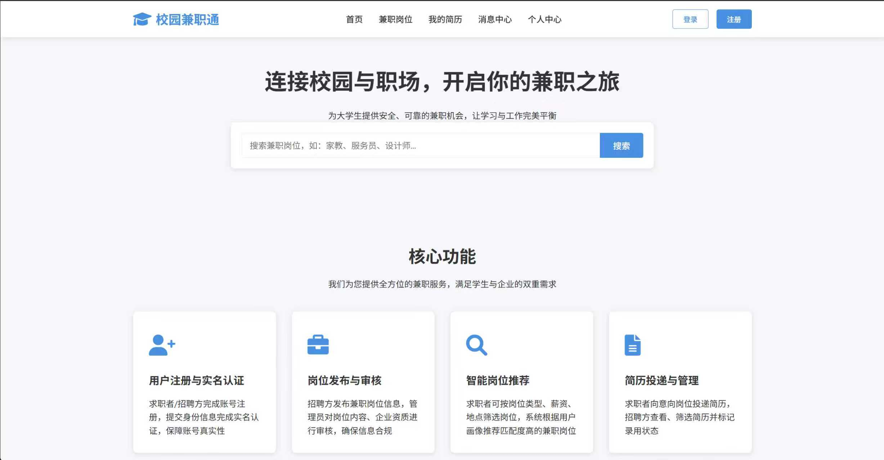
3.1搜索栏查找岗位功能
管理员或访客在首页可通过搜索栏快速查找匹配的兼职岗位。搜索栏位于页面标题与核心功能板块之间，采用居中对齐布局，视觉权重高。用户可直接键入岗位关键词（支持中文、英文、数字组合），最少输入 1 个字符即可触发搜索。 输入框右侧为蓝色“搜索”按钮，点击后提交关键词至后端进行模糊匹配检索。 若输入框为空点击搜索，系统弹出提示“请输入搜索关键词”，并阻止提交。 输入框下方可设计为下拉列表，实时展示热门搜索词或历史记录

3.2用户个人信息认证
用户在注册页面填写手机号/邮箱、密码，并提交身份证照片进行实名认证。注册状态由“未认证”→“认证中”→“已认证”；认证失败则显示原因并重试。

3.3岗位发布与审核
企业在岗位发布页面填写岗位名称、薪资、地点、描述等信息，并提交审核。岗位状态由“草稿”→“待审核”→“已发布”或“审核不通过”；审核不通过时需修改后重新提交。

3.4简历投递与管理
求职者上传简历文件（PDF/DOC），填写联系方式，一键投递至意向岗位。简历状态由“草稿”→“已投递”→“被查看”→“录用/未录用”；招聘方可更改状态并通知求职者。

[总体说明界面实现所选择的方案，表明有什么软件核心业务类详细设计

4.1 JobService 类设计实现（岗位管理核心业务类）

4.1.1 类图总体描述
JobService 属于业务逻辑层核心类，负责兼职岗位的发布、校验、查询、状态管理等全部业务逻辑。该类依赖 JobMapper 完成数据库操作，同时依赖 AuditService 完成岗位审核触发，是连接控制层与数据层的核心业务处理单元。
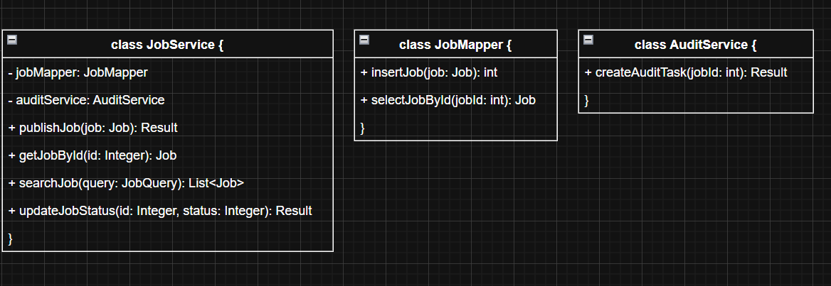

4.1.2 publishJob 方法设计（岗位发布核心方法）
该方法用于企业发布兼职岗位，完成信息校验、数据封装、入库、触发审核全流程。
接口参数表
序号 | 参数名 | 参数类型 | 输入 / 输出 | 说明
1 | job | Job | 输入 | 岗位信息实体，包含标题、内容、薪资、地点、企业 ID 等
2 | 返回值 | Result | 输出 | 统一返回结果，包含 code、message、data
方法流程图与实现逻辑
- 接收前端传入的 Job 对象，校验必填项（岗位名称、工作内容、薪资、企业 ID）是否为空；
- 校验企业账号是否已完成资质审核，未审核则直接返回 “无发布权限”；
- 校验薪资、工作时间等数据合法性，排除异常值；
- 补全岗位默认状态：设为待审核，填充创建时间；
- 调用 jobMapper.insert (job) 将岗位信息插入数据库；
- 调用 auditService.createAuditTask (job.getId ()) 生成审核任务；
- 返回发布成功，提示 “岗位已提交，等待平台审核”。
异常处理
- 参数不完整：返回 “岗位信息不完整，请补充”
- 企业未认证：返回 “企业资质未审核，无法发布岗位”
- 数据库异常：捕获并返回 “系统繁忙，请稍后再试”

4.2 ApplyService 类设计实现（报名管理核心业务类）

4.2.1 类图总体描述
ApplyService 负责大学生兼职报名、取消报名、报名记录查询等业务，是报名录用流程的核心处理类。依赖 ApplyMapper、JobService、UserService，确保报名流程合法、岗位有效、用户身份真实。
类图简要描述：
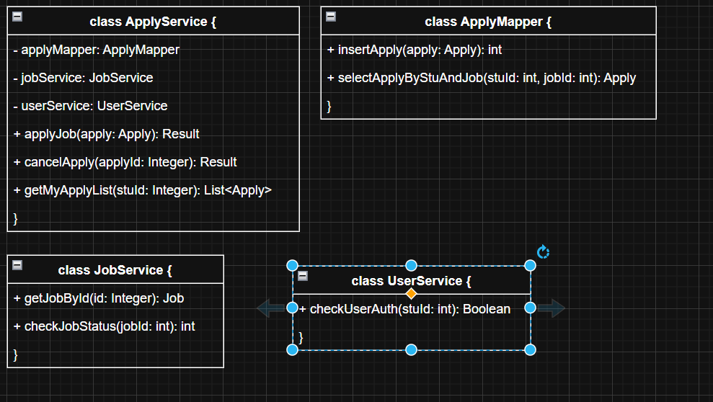

4.2.2 applyJob 方法设计（兼职报名方法）
接口参数表
序号 | 参数名 | 参数类型 | 输入 / 输出 | 说明
1 | apply | Apply | 输入 | 报名实体，包含学生 ID、岗位 ID、报名说明
2 | 返回值 | Result | 输出 | 报名结果
实现逻辑
- 校验学生是否已实名认证，未认证则不允许报名；
- 根据岗位 ID 查询岗位信息，判断是否可报名（已审核、未截止、未招满）；
- 判断该学生是否已报名此岗位，避免重复报名；
- 插入报名记录，状态设为 “已报名待筛选”；
- 返回报名成功。

4.3 HireService 类设计实现（录用管理核心业务类）

4.3.1 类图总体描述
HireService 用于企业对报名学生进行筛选、录用、驳回，并同步状态、推送通知。依赖 HireMapper、ApplyService、MessageService，保证录用流程闭环。
类图简要描述：
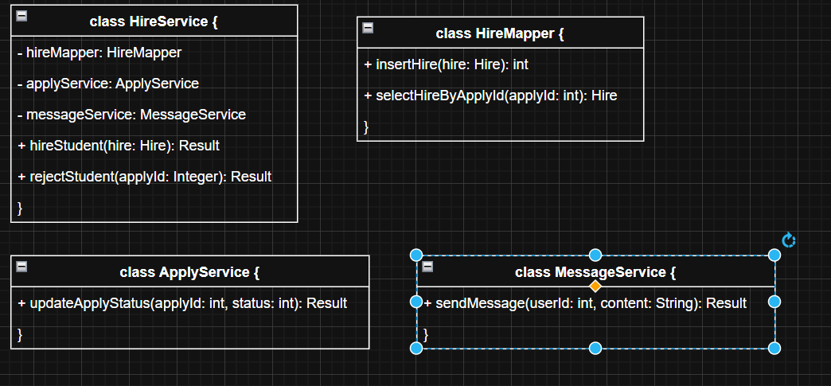

4.4 EvaluateService 类设计实现（评价与信用核心业务类）

4.4.1 类图总体描述
EvaluateService 是平台信用体系核心类，负责兼职完成后学生与企业双向评价提交、评价内容合规检测、用户信用分计算与更新，依赖 EvaluateMapper、UserService、MessageService，确保评价流程合法、信用分计算准确。
类图简要描述：
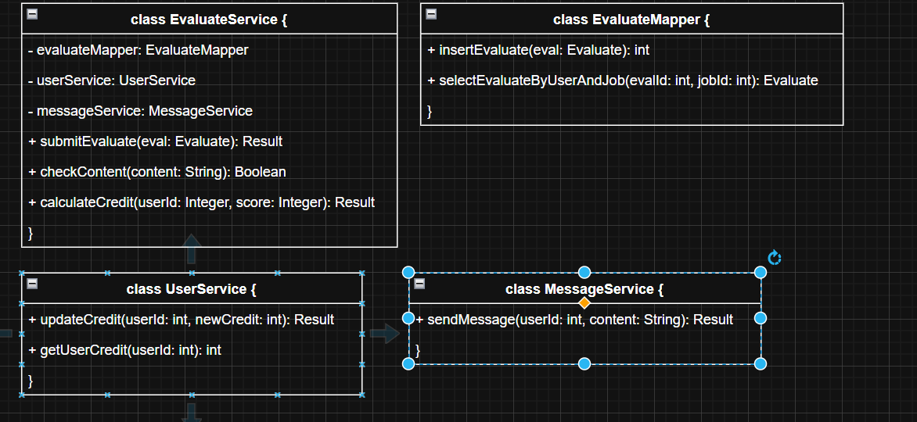

4.4.2 submitEvaluate 方法设计（提交评价核心方法）
该方法用于用户提交评价，完成评价权限校验、内容合规检测、数据入库、信用分更新全流程。
接口参数表
序号 | 参数名 | 参数类型 | 输入 / 输出 | 说明
1 | eval | Evaluate | 输入 | 评价实体，包含评价人 ID、被评价人 ID、岗位 ID、评分（1-5 星）、评价内容、评价类型（学生评企业 / 企业评学生）
2 | 返回值 | Result | 输出 | 统一返回结果，包含 code、message、data（评价 ID）
实现逻辑
- 接收评价实体 Evaluate，校验必填项（评价人 ID、被评价人 ID、岗位 ID、评分）是否为空；
- 校验评价人权限：仅完成该兼职的学生 / 企业可互相评价，未完成兼职则返回 “无评价权限”；
- 校验是否已评价：同一评价人对同一岗位仅可评价 1 次，重复评价则返回 “已完成评价，不可重复提交”；
- 调用 checkContent 方法检测评价内容是否包含违规词汇（如辱骂、广告）；
- 若内容违规：返回 “评价内容包含违规信息，请修改后提交”；若合规：补全评价时间，调用 evaluateMapper.insert (eval) 插入评价记录；
- 调用 calculateCredit 方法，根据评分更新被评价人的信用分；
- 调用 messageService 推送 “评价已生效” 通知给被评价人；
- 返回评价提交成功。

4.4.3 checkContent 方法设计（评价内容合规检测）
接口参数表
序号 | 参数名 | 参数类型 | 输入 / 输出 | 说明
1 | content | String | 输入 | 评价文本内容
2 | 返回值 | Boolean | 输出 | true = 内容合规，false = 内容违规
实现逻辑
- 加载系统违规词汇库（如 “垃圾”“骗子”“刷单” 等）；
- 将评价内容转为小写，遍历违规词汇库，匹配是否包含违规词；
- 若匹配到任意违规词，返回 false；未匹配到则返回 true。

4.4.4 calculateCredit 方法设计（信用分计算更新）
接口参数表
序号 | 参数名 | 参数类型 | 输入 / 输出 | 说明
1 | userId | Integer | 输入 | 被评价人 ID
2 | score | Integer | 输入 | 评价评分（1-5 星）
3 | 返回值 | Result | 输出 | 信用分更新结果
实现逻辑
- 根据 userId 查询用户当前信用分（默认初始分 100）；
- 评分换算规则：5 星 + 5 分、4 星 + 3 分、3 星 0 分、2 星 - 3 分、1 星 - 5 分；
- 计算新信用分，限制信用分范围：最低 0 分，最高 150 分；
- 调用 userService.updateCredit (userId, newCredit) 更新用户信用分；
- 返回信用分更新成功，包含新旧信用分。

4.5 AuditService 类设计实现（审核管理核心业务类）

4.5.1 类图总体描述
AuditService 是平台合规监管核心类，负责岗位审核、用户实名认证审核、评价合规审核，记录审核日志，同步审核结果，依赖 AuditMapper、JobService、UserService，确保审核流程标准化、可追溯。
类图简要描述：
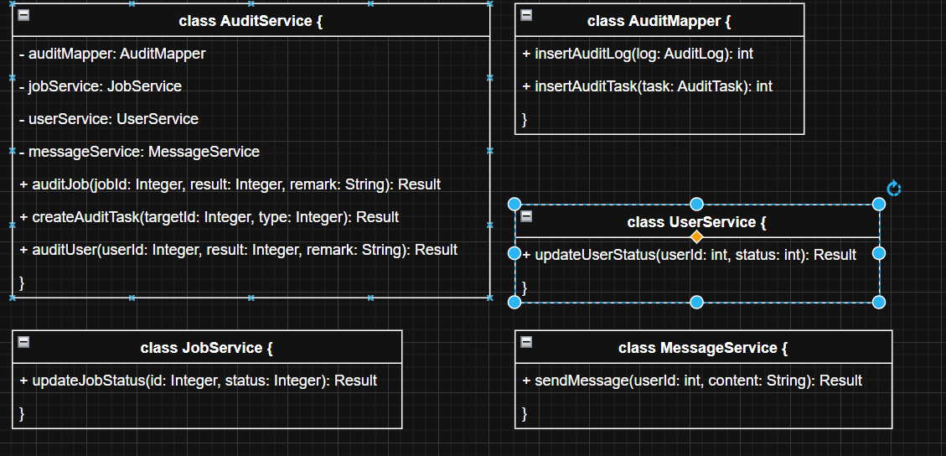

4.5.2 auditJob 方法设计（岗位审核核心方法）
该方法用于平台管理员审核企业发布的兼职岗位，完成审核结果记录、岗位状态更新、结果通知全流程。
接口参数表
序号 | 参数名 | 参数类型 | 输入 / 输出 | 说明
1 | jobId | Integer | 输入 | 待审核岗位 ID
2 | result | Integer | 输入 | 审核结果：1 = 通过，2 = 驳回
3 | remark | String | 输入 | 审核备注（驳回原因 / 通过说明）
4 | 返回值 | Result | 输出 | 审核结果
实现逻辑
- 根据 jobId 查询岗位信息，校验岗位是否为 “待审核” 状态，非待审核则返回 “该岗位无需审核”；
- 创建审核日志实体 AuditLog：填充岗位 ID、审核人 ID（当前登录管理员）、审核结果、备注、审核时间；
- 调用 auditMapper.insert (auditLog) 保存审核日志；
- 根据审核结果更新岗位状态：
  - 审核通过：调用 jobService.updateJobStatus (jobId, 2)（2 = 已审核可报名）；
  - 审核驳回：调用 jobService.updateJobStatus (jobId, 3)（3 = 审核驳回）；
- 调用 messageService 推送审核结果通知给企业（包含审核结果 + 备注）；
- 返回审核操作成功。

4.5.3 createAuditTask 方法设计（创建待审核任务）
该方法用于触发待审核任务生成（如岗位发布后自动创建待审核任务），便于管理员在审核列表中查看。
接口参数表
序号 | 参数名 | 参数类型 | 输入 / 输出 | 说明
1 | targetId | Integer | 输入 | 待审核对象 ID（岗位 ID / 用户 ID）
2 | type | Integer | 输入 | 审核类型：1 = 岗位审核，2 = 用户审核
3 | 返回值 | Result | 输出 | 任务创建结果
实现逻辑
- 校验 targetId 对应的对象是否存在（岗位 / 用户），不存在则返回 “待审核对象不存在”；
- 创建待审核任务实体：填充 targetId、审核类型、创建时间、状态（待审核）；
- 调用 auditMapper.insertAuditTask (task) 保存待审核任务；
- 返回待审核任务创建成功。

4.5.4 auditUser 方法设计（用户实名认证审核）
接口参数表
序号 | 参数名 | 参数类型 | 输入 / 输出 | 说明
1 | userId | Integer | 输入 | 待审核用户 ID
2 | result | Integer | 输入 | 审核结果：1 = 通过，2 = 驳回
3 | remark | String | 输入 | 审核备注（驳回原因）
4 | 返回值 | Result | 输出 | 审核结果
实现逻辑
- 根据 userId 查询用户实名认证信息，校验是否为 “待审核” 状态；
- 创建审核日志 AuditLog：填充用户 ID、审核人 ID、审核结果、备注；
- 调用 auditMapper.insert (auditLog) 保存日志；
- 根据审核结果更新用户状态：
  - 审核通过：调用 userService.updateUserStatus (userId, 2)（2 = 已实名认证）；
  - 审核驳回：调用 userService.updateUserStatus (userId, 3)（3 = 实名认证驳回）；
- 推送审核结果通知给用户；
- 返回审核操作成功。

接口设计
[由于前后端分离，因此前后端的接口通常需要在设计阶段明确下来，以便前后端开发可以同步。原则上层间之间的接口设计也需要设计出来，以便不同层间的开发人员能够同时开发。针对每一个用例都会涉及到对应的前后端接口设计]
接口设计是前后端交互的关键环节，本系统采用REST风格的API设计，通过标准的HTTP方法（GET、POST、PUT、DELETE）进行资源操作。

5.1用户管理接口设计
[通常采用表格形式罗列前后端通信接口信息。并以文字阐述说明]
用户管理接口负责处理用户注册、登录、信息修改等操作。下面以用户注册为例，明确注册过程中的消息参数列表。具体参数接口设计如下：
表4.2 用户注册接口请求参数表
参数名 | 类型 | 是否必填 | 示例值 | 说明
phone | 字符串 | 是 | 13800138000 | 用户注册号手机号
password | 字符串 | 是 | password123 | 用户密码
name | 字符串 | 是 | 张三 | 用户姓名
role | 整数 | 是 | 1 | 用户角色（例如：1普通球员）
college | 字符串 | 是 | 软件工程学院 | 用户所属学院
grade | 整数 | 是 | 2020 | 用户入学年级

表4.3 用户注册接口响应参数表
参数名 | 类型 | 示例值 | 说明
code | 整数 | 200 | 状态码
message | 字符串 | 注册成功 | 状态信息
↳userId | 整数 | 123456789 | 用户唯一标识ID
↳↳name | 字符串 | 张三 | 用户姓名
↳↳phone | 字符串 | 13800138000 | 用户手机号
↳↳role | 整数 | 1 | 用户角色
↳↳college | 字符串 | 软件工程学院 | 用户所属学院
↳↳grade | 整数 | 2020 | 用户入学所属年级

5.2用户注册接口
参数名 | 类型 | 是否必填 | 示例值 | 说明
phone | String | 是 | 13800138000 | 用户手机号，唯一标识，做格式校验
password | String | 是 | Abc123456 | 用户密码，需满足 8-16 位，含数字、字母
name | String | 是 | 张三 | 用户真实姓名
role | Integer | 是 | 2 | 用户角色：1 - 子女，2 - 老年人，3 - 社区工作人员
idCard | String | 是 | 110101196001011234 | 老年人 / 子女身份证号，做格式校验；社区工作人员可填工号
communityId | String | 是 | SQ001 | 所属社区 ID，关联社区表
address | String | 否 | XX 社区 XX 栋 XX 单元 XX 室 | 用户详细居住地址
contactPerson | String | 否 | 张四 | 紧急联系人姓名（老年人必填）
contactPhone | String | 否 | 13900139000 | 紧急联系人手机号（老年人必填）
响应参数
参数名 | 类型 | 示例值 | 说明
code | Integer | 200 | 状态码：200 - 成功，400 - 参数错误，409 - 手机号已存在，500 - 服务器错误
message | String | 注册成功 | 状态描述信息
data | Object | / | 返回数据体
└ userId | String | U20260001 | 用户唯一 ID
└ name | String | 张三 | 用户姓名
└ phone | String | 13800138000 | 用户手机号
└ role | Integer | 2 | 用户角色
5.3用户登录接口
参数名 | 类型 | 是否必填 | 示例值 | 说明
phone | String | 是 | 13800138000 | 用户手机号
password | String | 是 | Abc123456 | 用户密码
verifyCode | String | 是 | 8A6F | 图形验证码，做校验
响应参数
参数名 | 类型 | 示例值 | 说明
code | Integer | 200 | 状态码：200 - 成功，400 - 参数错误，401 - 账号密码错误 / 验证码失效，500 - 服务器错误
message | String | 登录成功 | 状态描述信息
data | Object | / | 返回数据体
└ token | String | eyJhbGciOiJIUzI1NiJ9... | 用户登录令牌，有效期 7 天
└ userInfo | Object | / | 用户基础信息
├ userId | String | U20260001 | 用户唯一 ID
├ name | String | 张三 | 用户姓名
├ phone | String | 13800138000 | 用户手机号
├ role | Integer | 2 | 用户角色
├ communityId | String | SQ001 | 所属社区 ID

数据库设计说明
[总体说明采用的数据库类型及其主要特点，特别说明使用中的限制条件及注意事项等。数据库表主要来源于概要设计中的ER图，所以相关的表设计与前面的ER设计是相关联的。]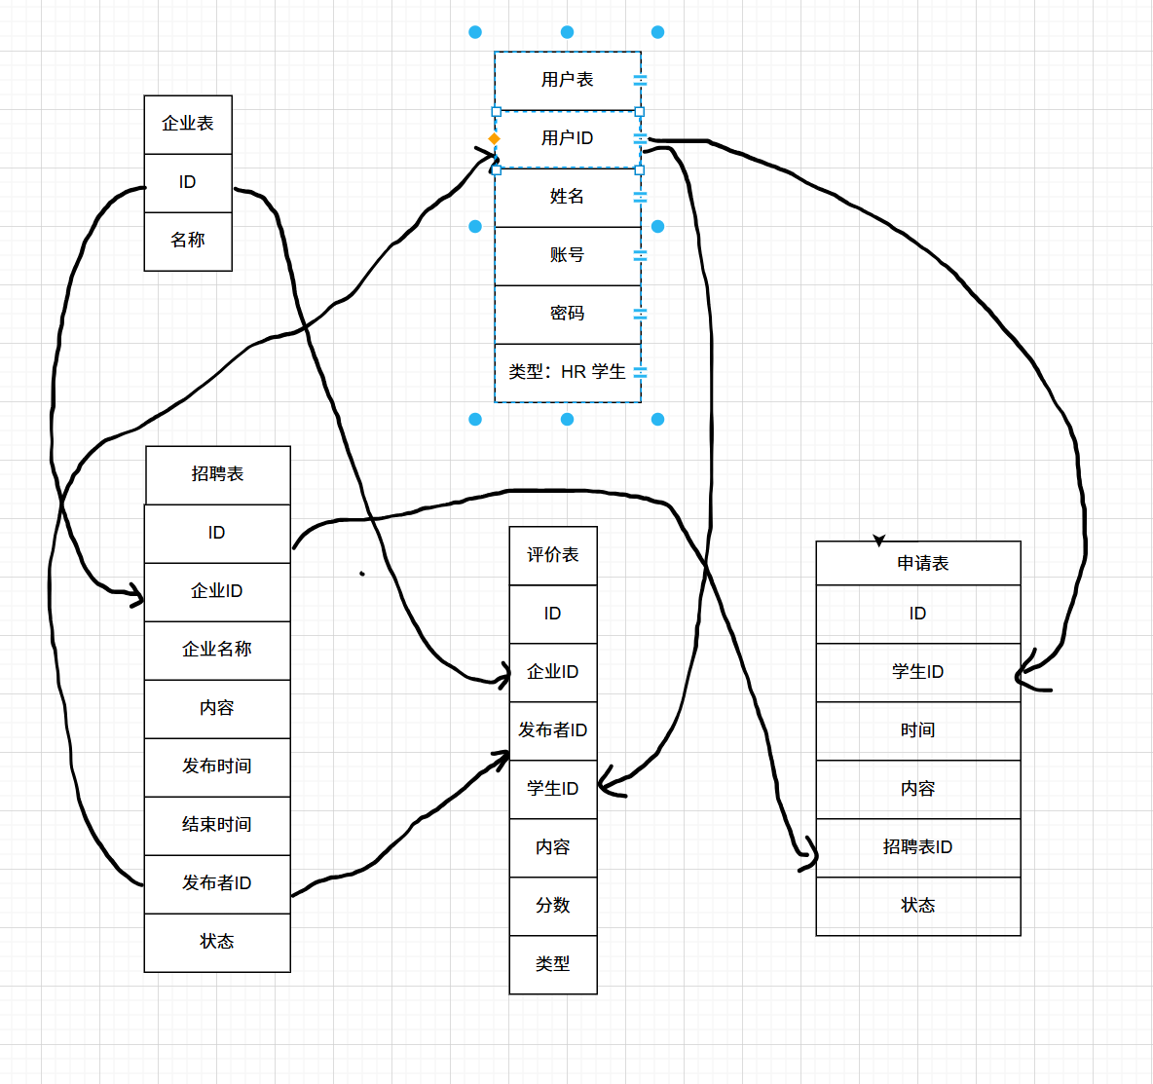

6.1用户表设计说明
[展示用户数据表的设计，并简要阐述]
视频评论数据表的结构设计有10个核心属性，具体是由用户身份信息、互动行为记录以及系统基础数据这三部分构成，用户身份模块有会员ID、用户名、用户头像以及性别标识，互动行为包含评论内容、点赞计数以及发布时间，系统基础数据涉及评论唯一标识符、关联视频ID以及用户VIP服务期限等关键字段，完整结构参数可以参考表6.1。
表6.1视频评论表
序号 | 列名 | 数据类型 | 长度 | 主键 | 说明
1 | id | int | 11 | 是 | 评论ID
2 | videoId | int | 11 |  | 视频ID
3 | uname | varchar | 255 |  | 用户名
4 | avatar | varchar | 255 |  | 用户头像
5 | content | varchar | 255 |  | 评论内容
6 | sex | varchar | 255 |  | 性别
7 | mid | int | 11 |  | 会员ID
8 | likes | int | 11 |  | 点赞数
9 | created | varchar | 255 |  | 创建时间
10 | vipLen | int | 11 |  | VIP时长

6.2聊天消息表设计说明
序号 | 列名 | 数据类型 | 长度 | 主键 | 非空 | 默认值 | 索引 | 说明
1 | id | VARCHAR | 32 | 是 | 是 | 雪花算法 ID | PRIMARY | 消息唯一 ID，如 M202600001
2 | sendId | VARCHAR | 32 | 否 | 是 | / | INDEX | 发送方用户 ID，关联 t_user 表 id
3 | targetId | VARCHAR | 32 | 否 | 是 | / | INDEX | 目标 ID：私聊为对方用户 ID，群聊为群 ID
4 | content | VARCHAR | 500 | 否 | 是 | / | NO | 消息内容：文本 / 图片 URL
5 | chatType | TINYINT | 1 | 否 | 是 | / | INDEX | 聊天类型：1 - 私聊，2 - 群聊
6 | msgType | TINYINT | 1 | 否 | 是 | 1 | NO | 消息类型：1 - 普通文本，2 - 图片
7 | sendTime | DATETIME | / | 否 | 是 | CURRENT_TIMESTAMP | NO | 消息发送时间，服务端生成
8 | isRead | TINYINT | 1 | 否 | 是 | 0 | NO | 是否已读：0 - 未读，1 - 已读，默认未读
9 | deleteFlag | TINYINT | 1 | 否 | 是 | 0 | NO | 删除标识：0 - 未删除，1 - 已删除，默认未删除

6.3活动表设计说明
13 | createTime | DATETIME | / | 否 | 是 | CURRENT_TIMESTAMP | NO | 活动发布时间
14 | updateTime | DATETIME | / | 否 | 是 | CURRENT_TIMESTAMP ON UPDATE CURRENT_TIMESTAMP | NO | 活动信息更新时间
15 | deleteFlag | TINYINT | 1 | 否 | 是 | 0 | NO | 删除标识：0 - 未删除，1 - 已删除
序号 | 列名 | 数据类型 | 长度 | 主键 | 非空 | 默认值 | 索引 | 说明
1 | id | VARCHAR | 32 | 是 | 是 | 雪花算法 ID | PRIMARY | 活动唯一 ID，如 A20260001
2 | title | VARCHAR | 50 | 否 | 是 | / | NO | 活动标题
3 | content | TEXT | / | 否 | 是 | / | NO | 活动详情，支持长文本
4 | activityTime | DATETIME | / | 否 | 是 | / | NO | 活动开始时间
5 | endTime | DATETIME | / | 否 | 是 | / | NO | 活动结束时间
6 | address | VARCHAR | 100 | 否 | 是 | / | NO | 活动地点
7 | limitNum | INT | 11 | 否 | 否 | 0 | NO | 报名人数限制，0 为无限制
8 | signUpNum | INT | 11 | 否 | 是 | 0 | NO | 当前报名人数，默认 0
序号 | 列名 | 数据类型 | 长度 | 主键 | 非空 | 默认值 | 索引 | 说明
1 | id | VARCHAR | 32 | 是 | 是 | 雪花算法 ID | PRIMARY | 活动唯一 ID，如 A20260001
2 | title | VARCHAR | 50 | 否 | 是 | / | NO | 活动标题
3 | content | TEXT | / | 否 | 是 | / | NO | 活动详情，支持长文本
4 | activityTime | DATETIME | / | 否 | 是 | / | NO | 活动开始时间
5 | endTime | DATETIME | / | 否 | 是 | / | NO | 活动结束时间
6 | address | VARCHAR | 100 | 否 | 是 | / | NO | 活动地点
7 | limitNum | INT | 11 | 否 | 否 | 0 | NO | 报名人数限制，0 为无限制
8 | signUpNum | INT | 11 | 否 | 是 | 0 | NO | 当前报名人数，默认 0
9 | publisherId | VARCHAR | 32 | 否 | 是 | / | INDEX | 发布人 ID，关联 t_user 表 id（社区工作人员）
10 | communityId | VARCHAR | 32 | 否 | 是 | / | INDEX | 所属社区 ID，关联 t_community 表 id
11 | poster | VARCHAR | 255 | 否 | 否 | NULL | NO | 活动海报 URL
12 | status | TINYINT | 1 | 否 | 是 | 0 | INDEX | 活动状态：0 - 未开始，1 - 进行中，2 - 已结束
13 | createTime | DATETIME | / | 否 | 是 | CURRENT_TIMESTAMP | NO | 活动发布时间
14 | updateTime | DATETIME | / | 否 | 是 | CURRENT_TIMESTAMP ON UPDATE CURRENT_TIMESTAMP | NO | 活动信息更新时间
15 | deleteFlag | TINYINT | 1 | 否 | 是 | 0 | NO | 删除标识：  0 - 未删除，1 - 已删除

注意排版工整，正文使用宋体，小四号，行间距1.5倍。

